В кинотеатре «Берёзка» пройдёт показ фильма «Ласточки христовы»
28.04.2022
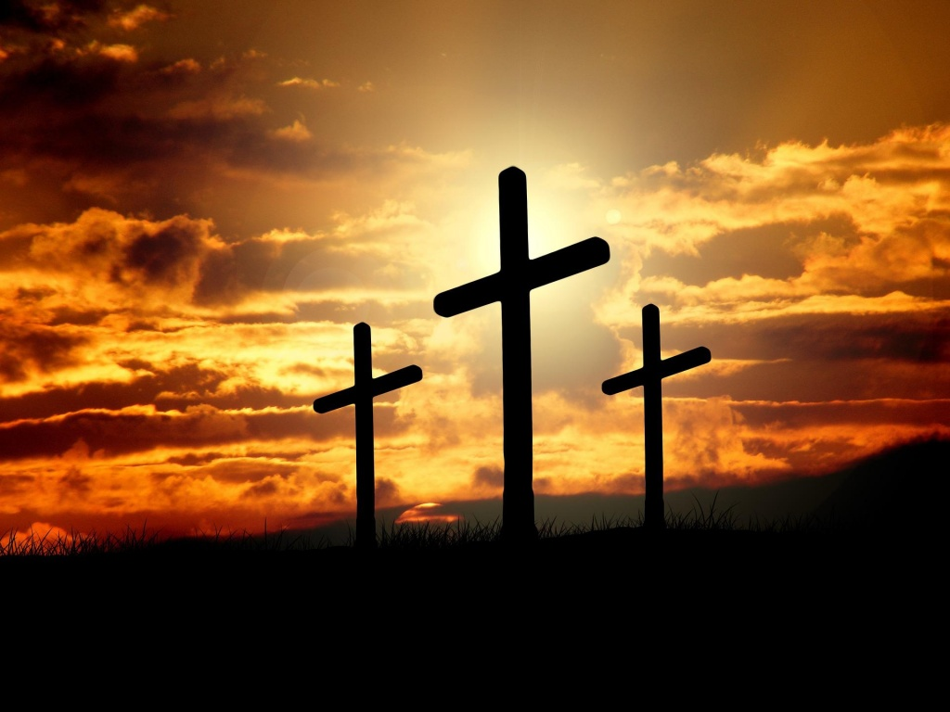
28 апреля в 19:00 и 30 апреля в 12:30 в кинотеатре «Берёзка» на Мартеновской, д. 25 состоится показ фильма «Ласточки Христовы» о событиях 2020-го года в Черногории. Стоимость билетов 230 — 350 рублей.
В конце 2019 года в Черногории приняли закон об изъятии церковной собственности у Сербской Православной Церкви. Тогда сотни тысяч человек вышли на собороную молитву во главе с митрополитом Амфилохием, который построил и восстановил храм за время своей службы. Через линию его жизни ведётся рассказ о судьбе Сербии.

Адрес страницы: http://novogireevo.mos.ru/presscenter/news/detail/10783151.html
Управа района Новогиреево города Москвы

